Міністерство освіти і науки України
Відокремлений структурний підрозділ
«НОВОКАХОВСЬКИЙ КОЛЕДЖ
Таврійського державного агротехнологічного університету

ПРОТОКОЛ №18
засідання методичного об’єднання
викладачів хімії та біології
ВНЗ І–ІІ рівнів акредитації Херсонської області

25 квітня 2019 р. м. Нова Каховка

Присутні:
Галаган Ольга Леонідівна | ВСП «Новокаховський коледж Таврійського державного агротехнологічного університету» | голова об’єднання
Міщенко Юлія Михайлівна | ВСП «Новокаховський коледж Таврійського державного агротехнологічного університету» | заст. голови об’єднання
Литвиненко Тетяна Олександрівна | Херсонський політехнічний коледж Одеського національного політехнічного університету
Філенко Світлана Володимирівна | Скадовський технікум ДВНЗ ХДАУ
Корх Світлана Вікторівна | Морський коледж Херсонської державної академії
Ясиновська Тетяна Євгенївна | Херсонський гідрометеорологічний технікум Одеського державного екологічного університету
Никифорова Наталія Романівна | Херсонське морехідне училище рибної промисловості КДМТУ
Очкаленко Наталія Олександрівна | Новокаховський політехнічний коледж Одеського національного політехнічного університету
Карнаух Ірина Миколаївна | Новокаховський приладобудівний технікум
Бабіч Іоланта Валентинівна | Комунальний вищий навчальний заклад»Херсонський базовий медичний колледж Херсонської області
Падалка Олена Миколаївна | Каховський державний агротехнічний коледж
Драган Людмила Іванівна | Комунальний заклад «Бериславське медичне училище» Херсонської обласної ради

Порядок денний:

- Використання хмарних технологій на заняттях з хімії.
- Проведення обласної олімпіади «Хімія» для студентів закладів фахової перед вищої освіти .
- Планування роботи ОМО викладачів хімії та біології на 2019-2020 н.р.
- Різне.

СЛУХАЛИ:
По першому питанню викладача Каховського державного агротехнічного коледжу Падалку О.М., яка зазначила ,що сучасний перехід України до інформаційного суспільства обумовлює можливість переходу до так званих «Хмарних послуг». Хмарні технології (Cloud Computing) — це парадигма, що передбачає віддалену обробку та зберігання даних. Хмара — сервер або мережа, де зберігаються дані та програми, що з'єднуються з користувачами через Інтернет. Хмарні технології дозволяють використовувати програми без установки і доступу до особистих файлів з будь-якого комп'ютера, що має доступ в Інтернет. Це суттєво розширює можливості викладача і студента при засвоєнні нового матеріалу, зокрема із хімії, що засвідчує набутий досвід.
По другому питанню доповіла голова обласного методоб’єднання викладачів Галаган О.Л., яка запропонувала для проведення ІІ туру олімпіади « Хімія» обрати членів журі та спостерігачів. До складу журі увійшли: Литвиненко Т.О., Карнаух І.М., Очкаленко Н.О., Ясиновська Т. Є., Бабіч І.В. Состерігачами стали :Філенко С.В. , Драган Л.І.
По третьому питанню виступила викладач Новокаховського приладобудівного технікуму Карнаух І.М., яка запропонувала внести до плану роботи обласного методоб’єднання викладачів хімії та біології на 2019-2020 навчальний рік тему: «Основні методи та ідеї розв'язування олімпіадних задач з хімії».
По четвертому питанню Корх С.В надала на розгляд розроблений зошит для лабораторних робіт з хімічного модуля навчального предмета «Природничі науки» для здобувачів фахової передвищої освіти Морського коледжу Херсонської державної морської академії.

УХВАЛИЛИ:

1.Застосовувати методи та прийоми хмарних технологій для формування пізнавальних і творчих здібностей студентів.
2. Затвердити результати участі в олімпіаді студентів та матеріали звітності.
3. Рекомендувати до друку зошит для лабораторних робіт з хімічного модуля навчального предмета «Природничі науки»( автор Корх С.В.)
4. Нагородити:
4.1 Дипломами всіх учасників олімпіади.
4.2 Грамотами призерів обласної олімпіади :
I місце – Шарго Людміла ВСП «Новокаховський коледж ТДАТУ» студентка групи ПЗ9118. (47 балів)
II місце - Марчук Д.Херсонський політехнічний коледж ОНПУ
II місце – Мельнікова А.Харсонський гідрометеорологічний технікум ОДЕУ.
III місце – Гітрук М.. Новокаховський політехнічний коледж ОНПУ
4.Внести до плану роботи обласного методоб’єднання викладачів хімії та біології на 2019-2020 н.р. тему, запропоновану викладачем Карнаух І.М .

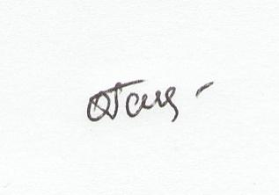
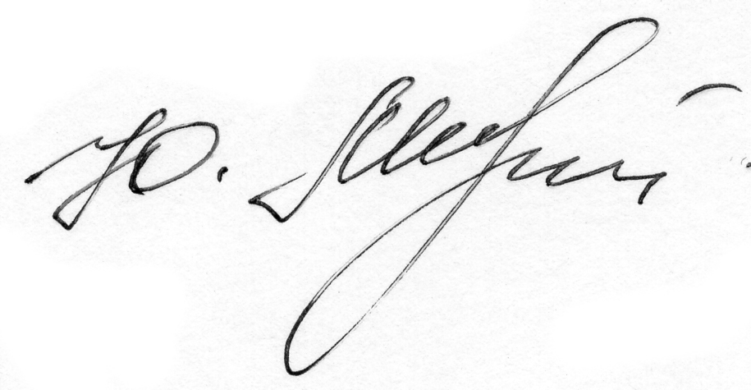
Голова обласного методоб’єднання викладачів хімії та біології О.Л. Галаган

Секретар Ю.М.Міщенко

